南充市文化旅游行业安全生产清单制

管理工作资料（2.0版）

南充市相思旅游开发有限公司

2022年4月

**企业安全生产承诺书**

为做好本单位的安全生产工作，确保安全形势持续稳定，特公开做出如下郑重承诺：

一、牢固树立安全发展理念，增强“底线思维” “红线意识”，正确处理安全与生产的关系，自觉做到不安全不生产。切实落实企业主体责任，严格安全管理，坚决做到不发生安全事故。

二、坚决贯彻安全第一的方针，认真履行安全生产第一责任人责任，按规定设立安全生产管理机构，保证安全生产经费投入，配备专职管理人员和必要的安全装备；每月至少主持召开一次安全生产专题会议，及时研究和解决本单位安全生产重要问题，制定和完善安全管理各项制度、应急救援预案并组织实施。

三、严格遵守安全生产法律法规，不违法违规组织生产，不违章指挥，不强令员工违章冒险作业。

四、健全隐患排查机制，督促全体员工认真执行隐患排查治理制度，建立台帐，强化场所安全隐患排查和问题限时整改落实，确保安全设施完好达标。

五、落实安全培训相关规定，完成年度培训任务，未经培训或考核不合格的不安排上岗，定期与不定期相结合开展安全生产宣传活动，进行安全生产教育、典型事故警示教育。

六、将承诺内容公开、公示，接受社会、安全监管部门及本企业员工监督。

如不履行承诺条款，自愿接受失信惩戒措施的制裁和相关法律规定的上限处罚。

承诺单位（公章）：​南充市相思旅游开发有限公司

法人代表（主要安全负责人）签字：​李兴亮

2022年04月01日

目 录

一、基本情况

（一）企业基本信息 5

（二）企业管理架构 6

（三）安全生产工作领导机构 7

（四）安全生产工作重要岗位人员信息 8

（五）安全生产应急物资器材清单 8

1.应急设施配备情况 8

2.消防设施配备情况 9

（一）企业安全生产主体责任清单 10

（二）消防安全责任清单 11

（三）特种设备安全责任清单 12

（四）食品安全责任清单 13

（一）主要负责人安全生产责任清单 15

（二）分管安全生产工作负责人安全生产责任清单 17

（三）安全生产管理部门负责人安全生产责任清单 19

（四）安全生产工作重要岗位人员安全生产责任清单 21

（五）景区从业人员安全生产责任清单 24

（一）日常安全检查清单 27

1.消防安全日常检查工作清单 27

2.特种设备使用单位（企业）日常安全检查工作清单 29

3.食品安全日常检查工作清单 31

4.旅游景区森林防灭火工作日常检查责任清单 33

5.地质灾害防治工作日常检查责任清单 *34*

（二）日常安全检查情况（台帐）清单 35

（三）安全生产日常宣传培训演练清单 36

（四）重要岗位安全操作流程清单 37

（五）重要安全生产制度清单 38

（一）重大消防安全风险管控责任清单 39

（二）特种设备主要类别安全风险管控责任清单 42

1.大型游乐设施 42

2.客运索道 43

3.景区内机动车辆 44

（三）隐患排查治理清单 45

（一）应急工作领导机构组成 46

（二）应急预案管理清单 47

（三）突发事件应急处置流程 48

（一）消防安全宣传提示语清单 49

（二）特种设备安全宣传提示语清单 50

（三）食品卫生安全宣传提示语清单 51

**一、基本情况**

**红豆村位于蓬安县正源镇西侧，距南充城区26公里、距蓬安县城30公里。**

**历史悠久，文化厚重，有1000余年的教源寺、800余年的元代时刻、600余年的明代墓室、400余年的王家大院、300余年的清代筑路碑、200余年的贞节牌坊、100余年的红豆古树，景区内的农房建设保留了川东北民居特有的风格，直接以旅游需求为目标，形成组团错落格局，红豆广场、爱情长廊、爱情湖、爱情广场、月老祠、月老崖、爱情天梯等景区已经成型，是建筑特色最具观赏性和旅游需求的村落，民俗特色游的重点景区。**

**2018年12月，红豆村爱情主题景区通过南充市旅游标准评定委员会验收，成功创建为国家AAA级旅游景区。**

**（一）企业基本信息**

|  |  |  |
| --- | --- | --- |
| 企业名称 | 南充市相思旅游开发有限公司 | 备注 |
| 企业地址 | 四川省南充市蓬安县正源镇红豆村 |  |
| 企业性质 | 民营企业 |  |
| 企业类别 | A级旅游景区 |  |
| 企业现状 | 正常生产 |  |
| 生产能力或建设规模 |  |  |
| 安全生产许可证  有效期 |  |  |
| 其他许可证有效期 |  |  |
| 安全生产标准化等级 |  |  |
| 主要安全风险  （含重大危险源） |  |  |
| 上级公司 |  |  |
| 下级子公司 |  |  |
| 其他需要备注的情况 |  |  |

“企业基本情况”中“企业性质”填报中央在川或省属或市属或县属的国有、民营企业，“企业类别”填报本通知正文第四点所述的行业类别，“企业现状”填报正常生产或停产整顿或其他（其他要写明具体是那种状态）。

**（二）企业管理架构**

| **层级** | **职 务** | **姓 名** | **联系电话** | **办公房号** |
| --- | --- | --- | --- | --- |
| **领导决策层** | **法 人** | **李兴亮** | **18080326100** |  |
| **总经理** | **唐海亮** | **13730843177** |  |
| **现场主管** | **王 坤** | **15182948768** |  |
| **监 事** | **李正明** | **13528162135** |  |
| **党委书记** |  |  |  |
| **工会主席** |  |  |  |
| **部门中层** | **办公室** | **田 诗** | **13084337102** |  |
| **安全保卫部** | **杨延俊** | **17383863213** |  |
| **财务部** |  |  |  |
| **人事资源部** |  |  |  |
| **宣传营销部** |  |  |  |
| **后勤保障部** | **席尊文** | **13778460075** |  |
|  |  |  |  |
|  |  |  |  |
|  |  |  |  |

**（三）安全生产工作领导机构**

|  |  |  |  |
| --- | --- | --- | --- |
| **安全生产工作**  **机构名称** | **红豆村景区安全管理部** | | |
| **安全工作职务** | **姓 名** | **公司职务** | **联系电话** |
| **组长（主任）** | **李兴亮** | **董事长** | **18080326100** |
| **副组长（主任）** | **王定汉** | **现场管理** | **17738780606** |
| **杨延俊** | **现场管理** | **17383863213** |
| **唐海亮** | **现场管理** | **13730843177** |
| **成员** | **席山东** | **/** | **18783951576** |
| **席尊文** | **/** | **13778460075** |
| **席新春** | **/** | **18282039389** |
| **田 诗** | **/** | **13084337102** |
| **王绍茂** | **/** | **15351440396** |
|  |  |  |
| **日常工作负责人** | **杨延俊** | **现场管理** | **17383863213** |

**（四）安全生产工作重要岗位人员信息**

|  |  |  |  |
| --- | --- | --- | --- |
| 姓 名 | 工作岗位 | 执证类型及编号 | 联系电话 |
| 王兆琼 | 特种设备操作人员 | 51292619750103146X | 17738780606 |
| 王云龙 | 特种设备操作人员 | 511323198501231498 | 13330767932 |
| 李兴亮 | 特种设备操作人员 | 512926197412131493 | 18080326100 |
| 王 坤 | 特种设备操作人员 | 511323198908161495 | 15182948768 |

**（五）安全生产应急物资器材清单**

**1.应急设施配备情况**

|  |  |  |  |  |
| --- | --- | --- | --- | --- |
| **序号** | **名称** | **数量** | **存放位置** | **责任人** |
| **1** | **安全帽** | **14** | **值班室** | **杨延俊** |
| **2** | **浸塑手套** | **4** |  |  |
| **3** | **防护镜** |  |  |  |
| **4** | **防静电工作服** |  |  |  |
| **5** | **点胶底工作鞋** |  |  |  |
| **6** | **防护服** | **14** | **值班室** | **杨延俊** |
| **7** | **耐酸碱胶靴** | **14** | **值班室** | **杨延俊** |
| **8** | **防护面罩** |  |  |  |
| **9** | **防毒面罩** |  |  |  |
| **10** | **空气呼吸器** |  |  |  |
| **11** | **防爆级手电筒** | **2** | **值班室** | **杨延俊** |
| **12** | **警示带** | **5** | **值班室** | **杨延俊** |
| **13** | **急救包** | **4** | **医务室** | **彭志国** |
| **14** | **急救箱** | **8** | **医务室** | **彭志国** |
| **15** | **洗眼、冲洗器** |  |  |  |
| **16** | **防酸手套** |  |  |  |
| **17** | **便携式有毒气体检测仪** |  |  |  |
|  |  |  |  |  |
|  |  |  |  |  |

**2.消防设施配备情况**

|  |  |  |  |  |
| --- | --- | --- | --- | --- |
| **序号** | **物资名称** | **数量** | **位置** | **责任人** |
| **1** | **手提干粉\磷酸铵盐灭火器** | **84** | **各经营场所** | **唐海亮** |
| **2** | **对讲机** | **24** | **办公室** | **田 诗** |
| **3** | **消防服、消防手套和消防靴** |  |  |  |
| **4** | **消防头盔** |  |  |  |
| **5** | **消防安全带和保险钩** | **15** | **紫薇主题乐园** | **李兴亮** |
| **6** | **过滤式防毒面具** |  |  |  |
| **7** | **便携式可燃气体检测报警器系列型号** |  |  |  |
| **8** | **防爆工器具可携式防爆手电灯等** |  |  |  |
| **9** | **消防水带、管接头等** | **80** | **办公室** | **席龙仲** |
| **10** | **室外消防栓** |  |  |  |
| **11** | **消防（循环）水池** |  |  |  |
| **12** | **消防水泵** |  |  |  |
|  |  |  |  |  |
|  |  |  |  |  |
|  |  |  |  |  |
|  |  |  |  |  |
|  |  |  |  |  |
|  |  |  |  |  |

**二、企业安全生产责任清单**

**（一）企业安全生产主体责任清单**

|  |  |
| --- | --- |
| **行业类别** | **主体责任清单** |
| **A级旅游景区** | **1.依法生产经营，具备安全生产条件；**  **2.组织宣传、贯彻党和国家有关安全生产方针、政策、法律、法规及上级有关规定;**  **3.建立、健全并落实本单位安全生产责任制、安全生产规章制度、安全教育培训制度和安全操作规程；**  **4.依法建立适应安全生产工作需要的安全生产管理机构，配备安全生产管理人员；**  **5.配备相应的安全设施设备并定期巡查和维护保养，重点突出客运索道、大型游乐设施、观光车辆、玻璃栈道、消防等设备的检查、维护；**  **6.落实安全保障资金，保证本单位安全生产投入和隐患治理的有效实施；**  **7.接受政府及其有关部门的安全生产监督管理，落实风险分级防控和隐患排查治理机制，对重大危险源实施监控，有效控制生产风险，依法开展隐患排查与综合治理，及时消除事故隐患，提高安全生产水平；**  **8.制定并实施本单位生产安全事故应急预案，建立应急救援组织，完善应急救援条件，组织实施应急救援演练，并按规定报送安全生产监督管理部门或者有关部门备案；**  **9.及时、如实按规定报告生产安全事故，落实生产安全事故处理的有关工作；**  **10.必须为劳动者创造符合国家安全生产标准和职业卫生要求的工作环境和条件，为从业人员提供符合国家标准或者行业标准的劳动防护用品，为从业人员缴纳工伤保险费；**  **11.法律、法规、规章、标准规定的其他安全生产责任。** |

**（二）消防安全责任清单**

|  |  |
| --- | --- |
| **行业类别** | **责任清单** |
| **A级旅游景区** | 1**.明确消防工作归口管理职能部门，各级、各岗位消防安全负责人及其职责；**  **2.制定完善消防安全制度、消防安全操作规程、灭火和应急疏散预案；**  **3.保障消防工作所需资金；**  **4.定期开展防火检查、巡查，及时消除火灾隐患。每年组织开展消防工作考核，保证各项规章制度落实；**  **5.按照相关标准配备消防设施、器材，设置消防安全标志，定期检验维修，对建筑消防设施每年至少进行一次全面检测，确保完好有效。保障疏散通道、安全出口、消防车通道畅通；**  **6.建立火灾隐患整改制度，及时消除火灾隐患；对不能当场整改的火灾隐患，明确整改措施、期限以及整改的部门、人员。在隐患未消除之前，落实防范措施或将危险部位停产停业整改；**  **7.对动用明火作业实行严格消防安全管理，落实相应的消防安全措施；**  **8.建立微型消防站、专（兼）职消防队伍，配备相应的消防装备器材，储备足够的灭火救援药剂和物资。开展经常性训练演练和消防安全宣传教育培训；**  **9.发生火灾事故，及时提供单位相关真实情况和资料，全力协助开展火灾扑救、火灾事故调查和处理等工作；**  **10.有两个以上产权单位和使用单位的建筑物，各产权单位、使用单位对消防车通道、涉及公共消防安全的疏散设施和其他建筑消防设施要明确管理责任，可以委托其他单位统一管理；**  **11.实行承包、租赁或者委托经营、管理时，在订立的合同中依照有关规定明确各方的消防安全责任；** |

**（三）特种设备安全责任清单**

|  |  |
| --- | --- |
| **行业类别** | **责任清单** |
| **A级旅游景区** | **1.特种设备使用单位应当使用取得许可生产并经检验合格的特种设备；**  **2.禁止使用国家明令淘汰和已经报废的特种设备；**  **3.严格做到“三落实、两有证、双预防、一检验、一预案”；**  **4.按照安全技术规范要求设置安全管理机构、健全安全管理制度；**  **5.配备安全管理人员和特种设备作业人员，办理使用登记证、特种设备作业人员证；**  **6.开展特种设备安全风险辨识管控和隐患排查整治；**  **7.及时申报法定检验；**  **8.制定特种设备事故应急专项预案并组织演练；** |

**（四）食品安全责任清单**

|  |  |
| --- | --- |
| **行业类别** | **责任清单** |
| **A级旅游景区** | 1、餐饮服务提供者应当依法取得《食品经营许可证》，按照许可范围依法经营，并在就餐场所醒目位置悬挂或者摆放。  2、不得超能力接待游客和旅游团队，单日单团单次接待旅游团体用餐超过100人的，应当在接餐前向所在地县级食品药品监督管理部门报告。  3、建立相应的食品安全管理制度，依照法律、法规、规章和食品安全标准组织开展餐饮服务活动：从业人员（含临时工作人员）应当持有健康合格证明、食品安全培训合格证明；采购食品及原料时，应当查验供货者的许可证明和产品合格证明，建立食品进货查验记录台账，严格执行索证索票制度；应当设置食品库房，食品库房应当配置良好的通风、防潮、防鼠、防虫等设施。食品贮存应当分类、分架、隔墙、离地存放，标识明显。应当及时清理变质或超过保质期的食品及原料；严格凉菜加工、餐饮具清洗消毒、餐厨废弃物处置等关键环节的管理；冷藏冷冻设施设备数量应当能满足经营需要且运转正常；应当有完善的供水设施以保证加工需要，水质应当符合GB5749《生活饮用水卫生标准》；餐用具数量、清洗消毒设施设备的大小和数量应当能满足经营需要，不得使用未经清洗和消毒的餐用具，不得重复使用一次性餐饮具；超过100人的一次性聚餐，每餐次的食品成品应当留样；不得加工制作存在安全隐患的野菜、野果、野蕈和国家保护的野生动植物。  4、安排旅游团队用餐时应当选择持有《食品经营许可证》、餐饮服务食品安全监督量化分级管理等级较高的餐饮单位。  5、配备食品安全管理人员，负责餐饮服务食品安全管理，食品安全管理人员应当接受食品安全知识培训。  6、定期开展食品安全检查，督促餐饮服务提供者加强食品安全管理，消除食品安全隐患。  7、重视食品安全法律法规和知识宣传，设立食品安全知识宣传栏和景区内餐饮服务提供者食品安全信息公示牌，公布举报投诉电话，受理游客食品安全举报投诉。  8、制定食品安全事故处置预案，组织开展应急演练。 |

**三、重要岗位安全生产责任清单**

**（一）主要负责人安全生产责任清单**

| **姓 名** | | **李兴亮** | **岗位名称** | **董事长** |
| --- | --- | --- | --- | --- |
| **责任清单** | | | **履职清单** | |
| 生产安全 | 1.法人是本单位安全生产第一责任人，全面负责安全管理工作和落实安全生产主体责任。  2.组织贯彻党和国家有关安全生产的方针政策、法律法规、标准规范等，并组织各部门落实；  3.将安全工作纳入本单位年度目标考核工作；  4.为本单位的安全工作提供必要的经费和保障；  5.定期组织安全检查，督促落实安全隐患整改，及时消除安全重大问题；  6.组织制定符合本单位实际的突发事件应急疏散预案，并权责明晰。 | | 1.定期组织学习贯彻落实党和国家安全工作的政策方针、法律法规及上级领导的工作指示；  2.建立健全安全工作机制，设置安全管理机构或配备安全管理人员，明确安全工作管理职能部门，确定各部门安全工作分工；  3.定期组织召开安全生产领导小组会议，研究解决分管负责人提交的安全生产重点、难点问题，主持推进各项安全生产工作；  4.督促修订完善安全生产管理制度、操作规程、应急预案；  5.组织开展各类安全检查，并留下痕迹，跟踪督促重大隐患整改情况；在节假日前和汛期等特殊时段专题研究和安排部署安全生产工作，带队开展隐患排查整治；节假日期间现场督导安全防范工作落实情况；  6.落实安全工作经费；组织审定年度安全教育培训计划，督促教育计划落实；  7.按照应急预案开展突发事件应急演练，并对演练效果进行评价，总结预案演练不足，提高预案的有效性和针对性。 | |
| 特种设备安全 | 将特种设备纳入企业安全生产统筹管理。 | | 1.建立责任体系，按要求配备特种设备安全管理负责人、安全管理员和特种设备作业人员；  2.将特种设备安全纳入安全生产例会、安全生产培训主要内容；  3.组织开展特种设备安全风险管控和隐患排查整治；  4.及时解决重大风险隐患； | |
| 消防安全 | 1.确定逐级消防安全责任，批准实施消防安全制度和保障消防安全的操作规程，保障单位消防安全符合规定，掌握本单位的消防安全情况；  2.将消防工作与本单位的生产、科研、经营、管理等活动统筹安排，批准实施年度消防工作计划；  3.为本单位的消防安全提供必要的经费和组织保障；  4.组织防火检查，督促落实火灾隐患整改，及时处理涉及消防安全的重大问题；  5.根据消防法律法规建立专职消防队或志愿消防队、微型消防站；  6.组织制定符合本单位实际的灭火和应急疏散预案，并定期实施演练； | | 1.按照相关法规标准，单位建设工程依法通过消防设计审验，开业前消防安全检查；  2.指定消防安全管理人，明确消防安全归口管理职能部门；  3.每年组织本单位中层以上领导干部听取新修订的消防安全制度、操作规程，并开展消防安全警示教育；  4.每年批准实施消防工作年度考核，组织全员开展1次消防安全工作总结会议，表彰奖励消防工作先进个人、集体，安排部署下年度消防工作；  5.每年年初听取财务部门负责人年度消防安全经费投入计划汇报，保障消防设施维保、检测经费投入并批准实施；  6.定期听取消防安全管理人消防安全工作汇报；  7.对涉及消防安全重大问题的及时解决人员、资金等困难；  8.及时听取重大消防安全问题整改情况，督促整改责任部门、人员落实整改措施；  9.安排人力资源部门制定消防控制室、消防设施操作人员、电工等重点岗位招聘要求标准、人才培养计划，确保人员持证上岗；  10.批准实施专职消防队、志愿消防队、微型消防站管理制度，保障人员、装备资金投入；  11.每年组织本单位中层以上领导干部审定灭火和应急预案，总结预案演练不足； | |

**（二）分管安全生产工作负责人安全生产责任清单**

| **姓 名** | | **唐海亮** | **岗位名称** | **总经理** |
| --- | --- | --- | --- | --- |
| **责任清单** | | | **履职清单** | |
| 生产安全 | 1.贯彻党和国家安全生产方针政策、法律法规及上级领导的工作指示，分管单位安全工作，并负责统筹推进安全综合管理工作；  2.建立、健全本单位安全生产责任制，协助主要负责人督促其他分管负责人履行安全职责；  3.组织制定并实施安全生产教育和培训计划；  4.保证本单位安全生产投入有效实施；  5.督促、检查安全生产工作，及时整治安全生产隐患；  6.组织制定生产安全事故应急救援预案，负责组织开展演练工作，落实应急准备工作； | | 1.定期协助主要负责人组织学习贯彻落实党和国家安全工作的政策方针、法律法规及上级领导的工作指示；  2.协助主要负责人推进企业安全工作，负责制定年度安全工作目标责任书，与各部门负责人签订并组织实施考核；  3.定期督促各部门落实年度安全工作计划；  4.负责牵头制定和修订完善安全生产管理制度、操作规程、应急预案；  5.在职权内落实隐患整改、员工培训、工作奖惩和保障工作经费，对超过职权的，要及时向负责安全工作的主要责任人汇报并争取经费落实；  6.组织各部门定期开展重大隐患排查，定期研判安全生产形势；  7. 定期向安全工作主要责任人汇报安全工作情况，及时报告存在重大安全隐患以及整改情况；  8.每年至少组织开展4次应急演练和安全培训教育； | |
| 特种设备安全 | 协助主要负责人履行本单位特种设备安全的领导职责，确保本单位特种设备的安全使用。 | | 1.宣传、贯彻《中华人民共和国特种设备安全法》以及有关法律、法规、规章和安全技术规范；  2.组织制定本单位特种设备安全管理制度，落实特种设备安全管理机构设置、安全管理员配备；  3.组织制定特种设备事故应急专项预案，并且定期组织演练；  4.检查本单位特种设备安全管理工作实施情况；  5组织进行隐患排查，并且提出处理意见；  6.当安全管理员报告特种设备存在事故隐患应当停止使用时，立即作出停止使用特种设备的决定，并且及时报告本单位主要负责人； | |
| 消防安全 | 1.组织制订消防安全制度和保障消防安全的操作规程并检查督促其落实；  2.拟订年度消防工作计划，组织实施日常消防安全管理工作；  3.拟订消防安全工作的资金投入和组织保障方案；  4.组织实施对本单位消防设施、灭火器材和消防安全标志的维护保养，确保其完好有效，疏散通道和安全出口畅通；  5.组织实施防火检查和火灾隐患整改工作；  6.组织管理专职消防队、志愿消防队，开展消防知识、技能的宣传教育培训和灭火应急疏散演练；  7. 定期向消防安全责任人报告消防安全情况，及时报告涉及消防安全的重大问题；  8.单位消防安全责任人委托的其他消防安全管理工作； | | 1.组织各部门负责人每年进行一次消防安全制度（包括消防安全教育、培训，防火巡查、检查，安全疏散设施管理，消防（控制室）值班，消防设施、器材维护管理，火灾隐患整改，用火、用电安全管理，易燃易爆危险物品和场所防火防爆；专职和义务消防队的组织管理，灭火和应急疏散预案演练，燃气和电气设备的检查和管理，消防安全工作考评和奖惩等）、操作规程的评审和修订；  2. 开展“三自主两公开一承诺”活动，公告重点部位、人员消防安全操作规程、火灾事故警示；  3. 定期向消防安全责任人汇报消防安全工作情况，及时报告重大消防安全问题；  4.制定年度消防工作目标，与各部门负责人签订目标责任书；  5.成立消防工作考核小组，定期督促各部门落实年度消防工作计划；  6.每年年初组织各部门对消防工作进行经费预算，纳入年度经费管理；  7.在职权内落实火灾隐患整改、员工培训、工作奖惩、消防设施维保检测经费投入，对超过职权的，要及时向消防安全责任人汇报并争取经费落实；  8.定期听取消防技术服务机构维护保养情况汇报。对工作不负责、不如实汇报维保情况的，要责令其整改；对维保发现的火灾隐患，要通知相关维修人员进行整改；  9.指定人员定期开展防火巡查，明确检查内容、频次；  10.每月组织各部门负责人开展一次防火检查，听取各部门消防安全工作情况；  11.对当场可以整改的火灾隐患，要责成部门负责人牵头当场改正并督促落实；对不能当场整改的，要明确整改责任部门、责任人、整改措施、期限和所需经费来源；对存在重大火灾隐患，自身无法解决的，要提出解决方案并及时向上级主管部门或当地人民政府报告；火灾隐患未消除前，要督促落实防范措施或实施停产停业整改，保障消防安全；  12.组织制定并督促落实专职消防队、志愿消防队、微型消防站岗位培训、队伍管理、防火巡查、器材装备检查保养、值守联动、日常业务训练、考核评价等工作制度，不定期开展督导检查、测试拉动；  13.组织专、兼职消防管理人员、消防控制室的值班、操作人员等参加消防安全专门培训，保障重点岗位人员持证上岗，掌握本岗位消防工作技能；  14.每年至少组织开展1次全员消防安全培训；  15.组织新上岗和进入新岗位的员工进行上岗前的消防安全培训；  16. 采取多种形式开展安全用火用电、仓库管理经常性消防安全宣传教育；  17.消防安全重点单位按照灭火和应急疏散预案，至少每半年进行1次演练，并总结不足，完善预案；其他单位结合本单位实际，制定相应的应急预案，至少每年组织1次演练； | |

**（三）安全生产管理部门负责人安全生产责任清单**

| **姓 名** | | **杨延俊** | **岗位名称** | **现场主管** |
| --- | --- | --- | --- | --- |
| **责任清单** | | | **履职清单** | |
| 生产安全 | 1.及时传达、贯彻、执行上级有关安全工作的政策、方针、法律、法规等指示；  2.在主要负责人指导、分管负责人的领导下，负责企业安全工作；  3.负责拟定或者修订本企业安全工作规章制度、方针、目标、计划、考核，并进行分解和实施，并对执行情况进行监督检查；  4.组织实施本企业安全生产宣传、教育和培训，总结和推广安全生产工作的先进经验。  5.及时发现和消除重大安全隐患，不能消除的，应采取相应措施并及时向安全工作分管负责人报告； | | 1.定期组织员工学习上级有关安全工作的政策、文件精神、指示、法律法规、标准规范和企业安全制度等文件；  2.负责制定年度安全工作计划、应急预案、管理制度等编制工作，并完成安全生产委员会相关部门的安全职责考核工作；  3.组织签订部门内各级人员年度安全目标责任书；  4.组织员工开展安全教育培训，开展安全应急演练，培养安全工作意识，对新上岗的员工要开展岗前培训；  5.定期开展现场相关检查，对日常发现的安全问题进行统计和汇总，对重大安全隐患进行排查和整改，形成问题清单，定期向分管安全工作负责人汇报情况； | |
| 特种设备安全 | 在主要负责人和安全管理负责人领导下，具体实施特种设备安全管理。 | | 1.组织建立特种设备安全技术档案；  2.办理特种设备使用登记；  3.组织制定执行特种设备操作规程；  4. 每季度组织开展特种设备安全教育和技能培训；  5.每月组织开展特种设备定期自行检查；  6.编制特种设备定期检验计划，督促落实定期检验和隐患治理工作；  7.按照规定报告特种设备事故，参加特种设备事故救援，协助进行事故调查和善后处理；  8.发现特种设备事故隐患，立即进行处理，情况紧急时，可以决定停止使用特种设备，并且及时报告本单位安全管理负责人；  9.纠正和制止特种设备作业人员的违章行为； | |
| 消防安全 | 1.根据本部门的实际情况制订消防安全管理制度，落实消防安全措施；  2.组织实施本部门的消防安全管理工作计划；  3.按照规定实施消防安全巡查和定期检查，管理消防安全重点部位，维护管辖范围的消防设施；  4.及时发现和消除火灾隐患，不能消除的，应采取相应措施并及时向消防安全管理人报告；  5.组织开展本部门消防安全教育与培训；  6.发现火灾，及时报警，并组织人员疏散和初期火灾扑救； | | 1.每年组织部门各级人员讨论制定完善本部门消防安全责任制、消防安全操作规程，明确具体职责分工、措施办法；  2.组织签订部门内各级人员年度消防安全目标责任书；  3.每月听取部门内部消防安全管理情况汇报，安排部署本部门下步消防工作；  4.定期向消防安全管理人汇报本部门消防安全责任制落实情况，随时报告消防安全重大问题；  5.指定人员定期开展防火巡查、防火检查，维护部门内灭火器、消火栓、消防安全疏散指示标志等消防设施、器材；  6.每月参与单位防火检查，并牵头组织及时整改本部门的消防安全问题隐患；  7.对当场能够整改的火灾隐患，要责成有关人员当场整改并督促落实；对不能当场整改的，要及时将存在的火灾隐患向单位的消防安全管理人报告，提出整改方案，并在职权内落实人防、物防、技防安全防范措施；  8.火灾隐患整改完毕后，要将整改情况记录报送消防安全责任人或者消防安全管理人签字确认后存档备查；  9.积极参加消防安全培训；  10.定期组织本部门人员开展经常性消防安全教育培训，对新上岗的员工要开展岗前消防安全培训；  11.定期对员工消防安全技能掌握、履职情况进行测评，实施工作奖惩；  12.火灾确认后，要向消防安全管理人报告事故概况，安排人员疏散、安全警戒、火灾扑救工作； | |

**（四）安全生产工作重要岗位人员安全生产责任清单**

| **姓名** | **岗位** | **责任清单** | **履职清单** |
| --- | --- | --- | --- |
| 田 诗 | 1.安全部门一线工作人员 | 1.及时传达、贯彻、执行上级有关安全工作的政策、方针、法律、法规等指示；  2.在主要负责人指导、分管负责人的领导下，负责企业安全工作；  3.负责拟定或者修订本企业安全工作规章制度、方针、目标、计划、考核，并进行分解和实施，并对执行情况进行监督检查；  4.组织实施本企业安全生产宣传、教育和培训，总结和推广安全生产工作的先进经验。  5.及时发现和消除重大安全隐患，不能消除的，应采取相应措施并及时向安全工作分管负责人报告。 | 1.定期组织员工学习上级有关安全工作的政策、文件精神、指示、法律法规、标准规范和企业安全制度等文件；  2.负责制定年度安全工作计划、应急预案、管理制度等编制工作，并完成安全生产委员会相关部门的安全职责考核工作；  3.组织签订部门内各级人员年度安全目标责任书；  4.组织员工开展安全教育培训，开展安全应急演练，培养安全工作意识，对新上岗的员工要开展岗前培训；  5.定期开展现场相关检查，对日常发现的安全问题进行统计和汇总，对重大安全隐患进行排查和整改，形成问题清单，定期向分管安全工作负责人汇报情况； |
| 王定汉  席龙仲  席尊文 | 2.一线消防安全工作人员 | 1.认真执行本单位消防安全制度和消防安全操作规程，维护消防安全；  2.按照本单位的管理规定进行防火巡查，并做好记录，发现问题要及时报告主管人员；  3.劝阻和制止违反消防法规和消防安全管理制度的行为；  4.发现火灾应及时报火警并报告主管人员，实施灭火和应急疏散预案，协助灭火救援； | 1.爱护保养好本岗位消防设施和器材，保障消防通道畅通；  2.定期参加消防宣传教育培训，熟练掌握有关消防设施和器材的使用方法，熟知本岗位的火灾危险和防火措施，熟悉安全疏散通道，掌握逃生自救的方法；  3.定期参加灭火和应急预案演练，熟记演练中自身工作职责，查找不足，不断提高；  4.班前、班后认真检查岗位上的消防安全情况，及时发现和消除火灾隐患，不能消除的要立即报告；  5.坚守工作岗位，发现火灾要立即报告部门消防安全负责人，并积极参加扑救和疏散人员； |
| 席山东 | 3.水电工等作人员 | 1.执行有关消防安全制度和操作规程，履行审批手续；  2.落实相应作业现场的消防安全措施，保障消防安全；  3.发生火灾后应立即报火警，实施扑救。 | 1.电工、易燃易爆化学物品操作人员必须持证上岗，严禁无证操作；  2.作业前，要按照规定要求办理用火用电等审批手续，并清理周围易燃物品，落实专人监护，配置必要消防器材；  3.作业结束后要对作业现场进行检查，确保万无一失；  4.人离前，必须认真查找确定现场没有留下任何火种和安全隐患时方可离开；  5.严禁与油漆等易燃易爆物品同室、同时或交叉进行作业，动火时遇有跑油、串油和可燃气体，必须立即停止动火，将现场遗留的油污清理干净，进行整改后方可继续施工； |
| 席龙仲 | 4.消防设施操作维护人员 | 1.熟悉和掌握消防设施的功能和操作规程；  2.严格遵守消防安全操作规程，火灾情况下能按操作规程及时、正确操作建筑消防设施；  3.发现故障应及时排除，不能排除的要及时向上级主管人员报告；  4.做好运行、操作和故障记录； | 1.操作维护人员要通过消防行业特有工种职业技能鉴定，持证上岗并熟练操作消防设施；  2.按照管理制度和操作规程等对消防设施进行检查、维护和保养，保证消防设施和消防电源处于正常运行状态，确保有关阀门处于正确位置；  3.值班、巡查、检测、灭火演练中发现建筑消防设施存在问题和故障的，要填写《建筑消防设施故障维修记录表》，并向单位消防安全管理人报告；  4.实施建筑消防设施的维护保养时，要填写《建筑消防设施维护保养记录表》，并进行相应功能试验； |
| 李兴亮 | 7.特种设备  作业（操作）  人员 | 按照特种设备安全技术规范和操作规程，依法合规使用特种设备，经常性开展特种设备隐患排查。 | 1.严格执行特种设备有关安全管理制度，并按照操作规程进行操作；  2.按照规定填写作业、交接班等记录；  3.参加安全教育和技能培训；  4.进行经常性维护保养，对发现的异常情况及时处理并作好记录；  5.作业过程中发现事故隐患或者其他不安全因素，应当立即采取紧急措施，并且按照规定的程序向特种设备安全管理人员和单位有关负责人报告；  6.参加应急演练，掌握相应的应急处置技能； |

**（五）景区从业人员安全生产责任清单**

| **姓 名** | **岗 位** | **责任清单** | **履职清单** |
| --- | --- | --- | --- |
| 侯先飞  席尊文  席山东  王绍茂  席新春  郭秀清  王兆琼  田 诗  王定汉  罗玉华  饶红君  杨 薇  王 坤  李正明  王洪明  唐海亮  刘 亮  李兴亮  王云龙  郭东柏  王小春 | 售票员、指挥员、服务员、保洁员、业主 | （一）学习安全知识，提高防范意识 | 1、积极参加旅游行政管理部门和旅行社组织的导游安全培训，学习旅游安全知识，学握旅游安全技能，提高安全防范意识和安全责任感。  2、自觉遵章守法，抵制损害国家利益和民族尊严的违法行为。 |
| （二）监督旅游车辆使用，保障安全用车 | 1、工作人员要严格执行有关旅游包车安全管理规定，出车前，要认真查看旅行社与旅游汽车运输公司签订的《旅游租车合同》，查看旅游车辆《行驶证》、《道路运输证》，查看驾驶员的《驾驶证》、《从业资格证》以及《车辆检验合格证》拒绝使用证件不合法不齐全的车辆从事旅游客运，保障安全用车。  2、按照国家交通管理部]的有关规定，提醒驾驶员避免过度疲劳。根据国家有关规定，车辆行驶中（普通公路）单程400公里、（高速公路）600公里以上须配备两名驾驶人员，连续驾驶2小时必须休息2 0分钟、24小时内实际驾驶时问累计不得超过8小时的规定执行。承运游客车辆夜间行驶必须避开3级以下山区公路，旅游车辆多载超载等。  3、出车时必须证件齐全，严禁无证驾驶，认真检查车辆技术状况，不开带病车，保证车辆安全无故障。  4、提醒司机不要超载、超速，监督司机整个行程不准喝酒，夜晚不准熬夜赌博，当好旅游交通督导员。  5、树立“安全第一、服务至上”的思想，主动热情，耐心周到，礼貌行车，严禁酒后驾车和疲劳驾驶。  6 车辆必须按规定地点停放整齐，严禁存放易燃易爆物品。  7、在车辆行驶途中一旦出现车辆故障等情况要及时报告景区，确保安全行驶。 |
| （三）服务过程时刻注意安全 | 1、做好游客到达景区后的接待服务，给游客建立良好的第一印象。  2、景区游客中心接待服务包括：票务、问讯服务、游客物品保管、广播、导游服务、急救及有关表演、安全、景区交通、环境等咨询服务。  3、提醒游客随身携带贵重物品和现金，妥善保管好贵重物品中。同时，告知游客景区咨询热线与紧急联系方式，以便发生突发事件保持联系。  4、注意景区浏览安全。提醒游客选择合适的衣着和装备（防滑、防晒、防中暑、防叮咬），注意景区设立的安全警示标识，不到景区划定的安全浏览路线以外游玩，不要进入有危险的地方。山地旅游时要提醒游客量力而行，注意天气和路面情况，防止游客不慎跌伤、坠落；提醒游客“走路不观景，观景不走路”，选择保障安全的地方和角度拍照。  5、注意涉水旅游安全。游客参加水上等旅游项目时，要听从工作入员安排，配合做好各项安全防范。工作人员要提醒游客根据身体健康状况、水性、天气和水体情况选择游玩，不要冒险挑战超过自我承受能力的高危险项目。  6、在游客乘坐景区环保车、缆车等交通工具时，应提醒客人遵守相关安全规则。  7、提醒游客自觉遵守国家的法律法规和各项治安制度，做到又明旅游。 |
| （四）熟悉住宿环境，加强安全防范 | 1、拒绝入住无消防安全许可证的旅游饭店。  2、在安排游客住宿时，工作人员应对游客进行入住饭店的消防设施和安全通道介绍。  3、提醒游客正确使用电器，禁止卧床吸烟。  4、提醒游客将贵重物品寄存，谨防丢失一被盗。  5、在退房时提醒游客检查是否遗漏物品。 |
| （五）坚持餐饮标准，讲究卫生质量 | 1、景区内餐饮商户、茶馆、小吃店等餐饮服务设施布局合理，方便游客，并与环境相协调。  2、约束和指导景区内各餐饮服务提供商家热情服务、诚信待客、明码标价、出具服务凭证或相应税票，不欺客、不宰客；  3、工作服务人员应当掌握基本的食物中毒的症状及应急送诊救治方法。 |
| （六）引导游客消费，娱乐项目健康 | 1、向游客介绍本地区的禁忌风俗、宗教信仰、法律法规等，并提醒游客尊重。  2、提醒游客进娱乐场所之前要了解消防设施和安全通道。  3、到临崖、临水等地方要提醒游客自我保护。  4、参加一些刺激性的娱乐活动时，要提醒游客检查机械设备相关安全规则。 |
| （七）协助游客购物，维护游客利益 | 1、导购员应加强自身素质修养，遵纪守法，自觉抵御金钱诱惑，维护游客利益。  2、提醒客人保管好随身所带物品，尽量不要拥挤，钱财勿外露。  3、事先告知游客乘机、车、船及海关出入境携带物品的规定，避免游客所购物品无法带回。 |
| （八）掌握应急预案，突发事件报告迅速 | 1、工作人员要认真学习掌握旅游安全应急预案的基本常识和要求，参加相关安全急救知识演练。  2、及时收集天气预报、景区状况和交通状况等信息。  3、当游客突然患病、遇到重大交通事故时应准确、及时地按照有关应急预案正确采取急救措施。 |

**四、日常安全工作清单**

**（一）日常安全检查清单**

**1.消防安全日常检查工作清单**

| **检查项目** | **检查清单** | **责任人（电话）** |
| --- | --- | --- |
| **一、**  **防火巡查** | **1.安全出口、疏散通道是否畅通，安全疏散指示标志、应急照明是否完好；**  **2.常闭式防火门是否处于关闭状态，防火卷帘下是否堆放物品影响使用；**  **3.消防设施、器材和消防安全标志是否在位、完整；**  **4.消防安全重点部位的人员在岗情况；**  **5.用火、用电有无违章情况；**  **6.防火巡查人员要及时纠正违章行为，妥善处置火灾危险，无法当场处置的要立即报告；防火巡查要填写巡查记录，巡查人员及其主管人员在巡查记录上签名；**  **7.消防安全重点单位每日开展防火巡查，并确定巡查的人员、内容、部位和频次。公众聚集场所在营业期间的防火巡查至少每二小时一次；营业结束时对营业现场进行检查，消除遗留火种；医院、养老院、寄宿制的学校、托儿所、幼儿园加强夜间防火巡查，其他消防安全重点单位结合实际组织夜间防火巡查；** | **席山东 18783951576** |
| **二、**  **防火检查** | **1.火灾隐患的整改情况以及防范措施的落实情况；**  **2.安全疏散通道、疏散指示标志、应急照明和安全出口情况；**  **3.消防车通道、消防水源情况；**  **4.灭火器材配置及有效情况；**  **5.用火、用电有无违章情况；**  **6.重点工种人员以及其他员工消防知识的掌握情况；**  **7.消防安全重点部位的管理情况；**  **8.易燃易爆危险物品和场所防火防爆措施的落实情况以及其他重要物资的防火安全情况；**  **9.消防（控制室）值班情况和设施运行、记录情况；**  **10.防火巡查情况；**  **11.机关、团体、事业单位至少每季度进行一次防火检查，其他单位至少每月进行一次防火检查。防火检查要填写检查记录，检查人员和被检查部门负责人在检查记录上签名；** | **席尊文**  **13778460075** |
| **三、其他管理** | **1.单位的消防安全责任人、消防安全管理人、专兼职消防管理人员、消防控制室的值班、操作人员等是否接受消防安全专门培训；**  **2.消防安全重点单位对每名员工是否至少每年进行一次消防安全培训，公众聚集场所对员工的消防安全培训是否至少每半年进行一次，新上岗和进入新岗位的员工是否进行上岗前的消防安全培训；**  **3.消防安全重点单位按照灭火和应急疏散预案，是否至少每半年进行一次演练，并结合实际，不断完善预案。其他单位结合本单位实际，制定相应的应急预案，是否至少每年组织一次演练；**  **4.建立健全消防档案，落实专人保管，包括消防安全基本情况和消防安全管理情况，并根据情况变化及时更新；** | **杨延俊 17383863213** |

**2.特种设备使用单位（企业）日常安全检查工作清单**

| **检查项目** | **检查清单** | **责任人（电话）** |
| --- | --- | --- |
| **一**  **特种设备**  **使用标志** | **1.特种设备投入使用前或投入使用后30日内，应逐台办理使用登记证，气瓶（不含车用气瓶）、压力管道以使用单位为单位办理使用登记证；**  **2.在显著位置粘贴特种设备使用标志和警示标识；** | **李兴亮18080326100** |
| **二**  **严格按章操作** | **1.保证每班至少有1名持证的作业人员在岗；**  **2.及时修订完善操作规程，严格按照操作规程作业；**  **3.及时准确填写运行记录；** | **李兴亮18080326100** |
| **三**  **安全附件及安全保护装置** | **1.液位（面）计在最高、最低安全标记范围内；**  **2.安全阀压力小于或等于锅炉、压力容器、压力管道设计压力，标定牌铅封完好，检定在有效期内；**  **3.压力表铅封完好，检定合格证粘贴在压力表上，且在检定有效期内；**  **4.安全保护装置齐全有效，运行可靠；** | **李兴亮18080326100** |
| **四**  **日常维护保养和自行检查** | **1.按照产品使用维护保养说明和安全技术规范制定并落实定期维护保养和检查巡查计划，并做好记录；**  **2.定期检验有效期届满前1个月以内，提出定期检验申请；**  **3.停用1年以上，停用或重新启用时，到市场监管部门办理有关手续；**  **4.大、小修后，在启动前做联锁及保护试验，合格后方可投入运行；**  **5.发现设备异常状况、事故隐患应该立即采取措施，及时隐患消除后，方可继续使用。情况紧急时，应立即停止使用；**  **6.发生特种设备事故时，立即采取应急措施，组织抢救，防止事故扩大，并按规定向市场监管部门、应急管理和有关部门报告；**  **7.锅炉应按照安全技术规范定时进行水（介）质化验，并做出记录；**  **8.电梯维护保养应由制造单位或有资质单位进行，每15天至少对电梯维保1次，有维保记录，并经安全管理人员签字确认；**  **9.客运索道、大型游乐设施、场（厂）内专用机动车辆每日投入使用前，开展试运行检查和例行安全检查，对安全装置进行确认，并做出记录；** | **唐海亮13730843177** |
| **五**  **变更使用登记** | **1.特种设备改造、移装、变更使用单位或者使用单位更名、达到设计使用年限继续使用的，按单位登记的特种设备变更使用单位或者使用单位更名的，相关单位应当向登记机关申请变更登记；** | **李兴亮18080326100** |
| **六**  **履行报废义务** | **1.对存在严重事故隐患，无改造、修理价值的特种设备，或者达到安全技术规范规定的报废期限的，应当及时予以报废，采取必要措施消除该特种设备的使用功能，并向特种设备登记机关办理报废手续；** |

**3.食品安全日常检查工作清单**

| **检查项目** | **检查清单** | **责任人**  **（电话）** |
| --- | --- | --- |
| **一、许可管理** | 1.超过有效期限；2.存在骗领、转让、涂改、出借、倒卖、出租许可证等行为；3.擅自改变许可类别、备注项目 超范围经营；4.擅自改变经营地址；5.不规范悬挂或摆放许可证；6.食品安全管理制度不健全；7.本年度内发生食物中毒事故。 | **李兴亮18080326100** |
| **二、人员管理** | 8.未配备专职或兼职食品安全管理人员；9.未建立从业人员健康管理制度和健康档案；10.安排患有有碍食品安全疾病的人员从事接触直接入口食品工作；11.从业人员中存在无健康证明的人员；12.未执行晨检制度；13.从业人员个人卫生不符合要求；14.未制定并执行从业人员培训制度。 | **李兴亮18080326100** |
| **三、场所布局及环境** | 15.未远离污染源，距离暴露的垃圾堆（场）等污染源在25米以上；16.场所内外环境不整洁；17.加工场所未按原料、半成品、成品顺序予以布局；18.墙壁瓷砖（墙裙）、天花板存在脱落、不洁等现象；19.无齐全有效的“三防”设施，有鼠害、蟑螂蚊虫等；20.无更衣、盥洗、通风设施或设施不全及设施不能正常运转。 | **李兴亮18080326100** |
| **四、专间管理**  **（凉菜、裱花）** | 21.不是独立隔间，面积低于5平方米；22.入口处未设预进间；23.无洗手消毒设施，无二次更衣设施  24.未采用非手动式水龙头；25.未配备空气消毒装置，安置不当及照度不够、使用不当；26.未配备独立降温设施，室温>25℃；27.无足够的食品冷藏设施或不能正常运转；28.未设能够开合的食品输送窗口；29.未经洗净处理的食品原料带入专间；30.加工用具、容器未经清洗消毒，或使用不洁的用具、容器；31.菜墩有发霉、积污等现象。 | **李兴亮18080326100** |
| **五、设施设备及**  **食品添加剂** | 32.采光照明设施不齐全，效果不良；33.泔水和废弃油脂处理及登记不符合要求；34.在食品中添加食品添加剂以外的化学物质；35.食品添加剂使用有超范围、超剂量、非法添加现象；36.食品添加剂未公示、无专人管理、无专用称量工具、无专用存放柜、无使用登记 | **李兴亮18080326100** |
| **六、采购 贮存** | 37.采购了禁止生产经营的食品；38.食品原料、食品添加剂未按规定索证；无验收制度，未建立台账；39.食品与非食品混放；食品存放未隔墙离地、分类分架；40.存有腐败变质、超过保质期及其它禁止生产经营的食品及原料 | **李兴亮18080326100** |
| **七、加工过程** | 41.使用腐败变质、超过保质期、回收后的食品及其它禁止生产经营的食品及原料；42.粗加工间未按动物性食品、水产品、植物性食品分设加工区域和洗涤池，少于2个水池；43.无冷藏冷冻设施或不能正常运转；44.原料、半成品、成品加工及存放存在交叉污染；45.用于半成品、成品的用具、容器混用，未保持清洁；46.烹调后至食用前存放超过2 小时的食品，未在10℃以下或60℃以上存放；47.隔餐隔夜的热加工熟制品食用前未充分加热，需要熟制加工的食物未烧熟煮透，中心温度不足70℃。 | **李兴亮18080326100** |
| **八、餐饮具消毒** | 48.未设专用的餐饮具清洗水池；49.餐具清洗消毒程序不正确；50.消毒设施不能正常运转并符合要求；51.消毒后的餐具及保洁不符合要求；52.使用集中消毒的餐饮具未查验企业经营资质，未索取消毒合格凭证明。 | **李兴亮18080326100** |

**4.旅游景区森林防灭火工作日常检查责任清单**

|  |  |  |
| --- | --- | --- |
| 检查项目 | 检查清单 | 责任人 |
| 一  组织领导 | 1、建立健全旅游景区森林防火指挥机构，完善管理机制，明确责任分工。  2、进一步建立健全操作性强的森林火灾应急预案，加强演练，确保一有火情能够及时有效处置。  3、建立健全护林员队伍和专兼职森林消防队伍，不断加强防扑火技能培训，增强快速反应和综合作战能力。  4、加大对森林防火工作的投入，把防火基础设施建设列入预算。 | 杨延俊 |
| 二  宣传教育 | 5、加强对从业人员和游客的森林防火宣传教育工作。  6、在景区入口、景点、沿线重点部位、宾馆（饭店、农家乐）及各类服务网点等区域设置规范性防火宣传牌或防火标志。  7、进山门票要注印森林防火注意事项，导游讲解要有森林防火内容。  8、充分利用条幅、彩旗、标语、宣传车等宣传方式，电视、报纸、广播等宣传媒体，  9、在节假日和高火险时段集中开展森林防火宣传周、宣传月活动，营造浓厚的森林防火氛围，形成社会化防火共识。 | 唐海亮 |
| 三  火源管理 | 10、利用电子监控、瞭望台瞭望、无人机巡逻、重点地段守护和地面巡护等火情监管方式，加强火情监测。  11、在旅游景区防火检查站和入口验票处，要设立火种寄存处，组织足够人员加强对入山人员、车辆的森林防火检查登记，必要时可以雇佣保安人员协助做好景区秩序维护和野外火源管理工作。  12、在国家法定节假日和森林防火期内，严禁带火种上山，从源头上消除火灾隐患。  13、实施重点防范，做到有火早发现、早报告、早扑灭，切实把森林火灾消灭在初发阶段。 | 杨延俊 |
| 四  督促检查 | 14、在安排游览、服务等各项设施建设或开发新景区（点）时，涉及森林、林木和林地的，其森林防火设施建设必须与该建设项目同步规划、同步设计、同步施工、同步验收。  15、对基础设施薄弱、预防和扑救措施不力、火灾隐患突出的，及时下发整改通知书，并跟踪督查，限期改正，消除森林火灾隐患。  16、在节假日期间，要加强森林防火工作的督导检查，进一步促进各旅游景区内经营单位森林防火各项责任措施的落实。  17要严格森林火灾责任追究制度，对各项防火措施不落实、扑救措施不得力的，及时报告相关部门，依法追究有关人员的责任。 | 李兴亮 |

**5.地质灾害防治工作日常检查责任清单**

|  |  |  |
| --- | --- | --- |
| 检查项目 | 检查清单 | 责任人 |
| 一、广泛宣传防灾减灾救灾知识 | 采取发放宣传单、举办知识讲座、现场讲解、多媒体演示等多种手段，做好群众、游客和从业人员防灾减灾救灾的宣传培训工作，增强大家的防灾避险意识和自救互救能力，提高大家识灾、防灾、避灾、报灾的主动性和积极性。 | 李兴亮 |
| 二、全面排查地质灾害隐患 | 在当地党委政府和相关部门的统筹部署下，对重点部位进行拉网式排查，特别是针对湖泊、江河、库区和临山、临崖以及存在山洪、泥石流、滑坡等安全隐患区域，严格落实地质灾害隐患“雨前排查、雨中巡查、雨后核查”制度。（图书馆、博物馆、文化馆、纪念馆、剧院、文物古建筑、文物保护单位、文物保护遗址、文化娱乐场所、互联网上网服务营业场所、营业性演出临时搭建舞台看台等）人员密集场所，加强防汛物资储备，完善工作制度，制定地质灾害突发事件预案，落实防灾举措。 | 李兴亮 |
| 三、科学治理地质灾害隐患 | 积极配合国土资源等部门，针对排查出的地质灾害隐患点，及时组织专业队伍查明地质灾害隐患点规模、危险区范围、威胁对象、稳定性及危害程度，提出防治措施建议，建立详细台帐，做到“资金、责任、时限、措施、预案”五落实，切实消除安全隐患。 | 李兴亮 |
| 四、开展防灾减灾应急演练 | （A级旅游景区、生态度假区、星级旅游饭店、文化场馆等）完善和细化地质灾害防御预案，严格把握“主动避让、提前避让、预防避让”的工作原则，落实好转移避险路线和措施，在地质灾害危险区要设置警示标志公布危险区、安全区及转移方案等。定期组织应急演练和安全应急培训，提高从业人员的应急反应能力和处置水平。一旦出现险情，要迅速预警，立即采取应急措施，及时组织撤离，做到第一时间赶赴现场、第一时间转移人员、第一时间报告灾（险）情、第一时间开展抢险救灾。 | 李兴亮 |
| 五、严格落实防汛减灾工作制度 | 健全完善汛期地质灾害值班制度、灾情速报制度、险情巡查制度、防灾避险明白卡发放制度、应急处置制度等规章制度，严格按照制度要求，狠抓各项工作落实，实现地质灾害防治工作制度化、规范化、信息化。 | 李兴亮 |
| 六、加强灾害信息收集报送 | 强化与国土、水利、气象、水文等部门的协调配合，及时掌握雨情、水情，第一时间转发气象、山洪和地质灾害预警信息，确保预警信息的准确、及时传递。及时收集汇总（A级旅游景区、生态度假区、文化场馆院所、游客聚集场所和旅游道路交通等）重点部位的隐患信息，并对信息进行分析，准确研判形势，迅速制定预防和处置方案，逐一落实防范措施，逐一明确责任，建立责任清单，有利、有序、有效进行处置。 | 李兴亮 |

**（二）日常安全检查情况（台帐）清单**

|  |  |  |  |  |  |  |
| --- | --- | --- | --- | --- | --- | --- |
| 检查时间 | 检查部位 | 检查内容 | 存在问题 | 处理意见 | 整改情况 | 检查人员（签名） |
|  |  |  |  |  |  |  |
|  |  |  |  |  |  |  |
|  |  |  |  |  |  |  |
|  |  |  |  |  |  |  |
|  |  |  |  |  |  |  |
|  |  |  |  |  |  |  |
|  |  |  |  |  |  |  |
|  |  |  |  |  |  |  |
|  |  |  |  |  |  |  |
|  |  |  |  |  |  |  |
|  |  |  |  |  |  |  |
|  |  |  |  |  |  |  |
|  |  |  |  |  |  |  |

**（三）安全生产日常宣传培训演练清单**

| **序号** | **宣传培训演练部门** | **宣传培训演练内容** | **参加人数** | **培训演练时间** | **投入金费**  **物资数量** | **培训演练**  **效果评价** |
| --- | --- | --- | --- | --- | --- | --- |
| **1** |  |  |  |  |  |  |
| **2** |  |  |  |  |  |  |
| **3** |  |  |  |  |  |  |
| **4** |  |  |  |  |  |  |
| **5** |  |  |  |  |  |  |
| **6** |  |  |  |  |  |  |
| **7** |  |  |  |  |  |  |
| **8** |  |  |  |  |  |  |

1. **重要岗位安全操作流程清单**

**部分**

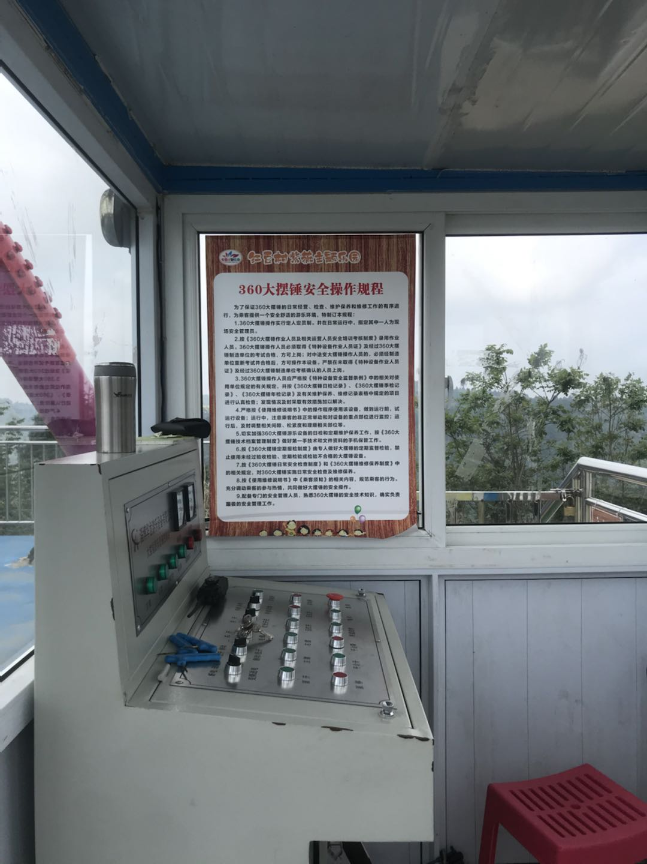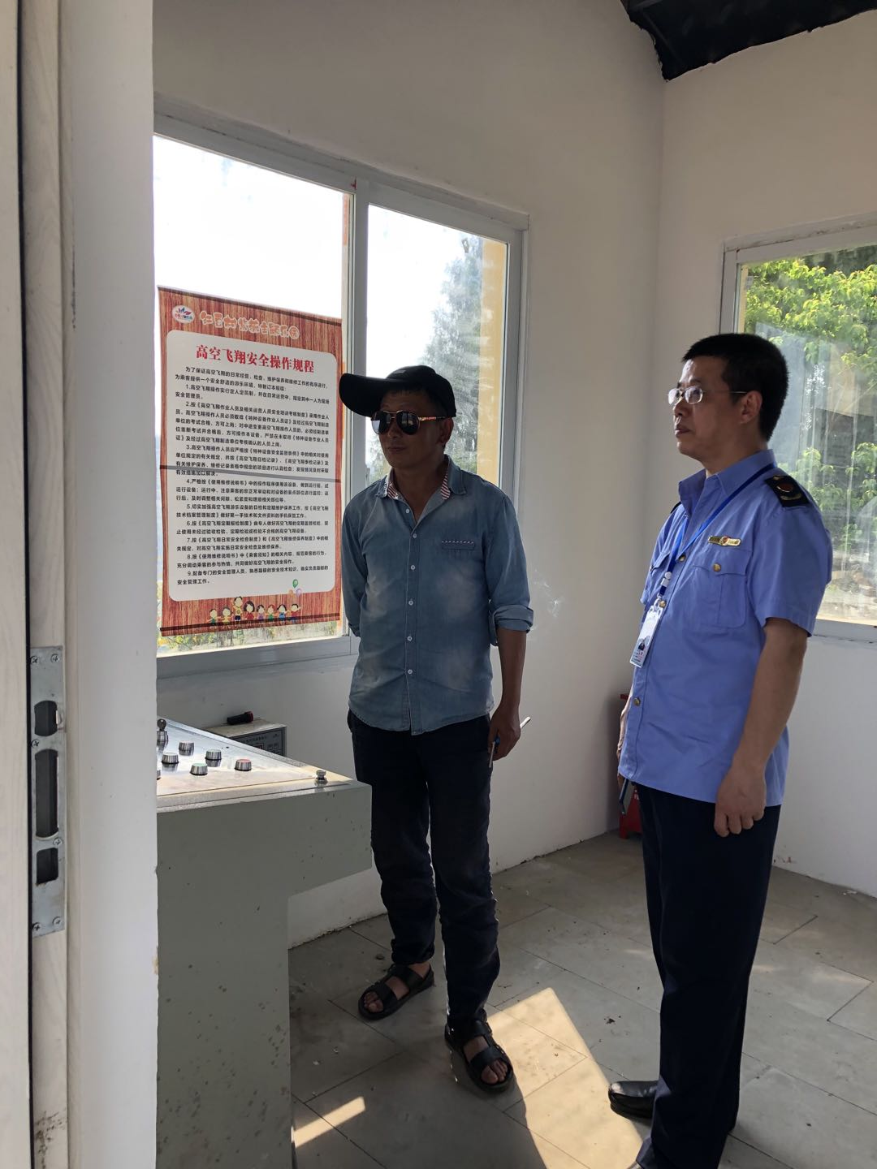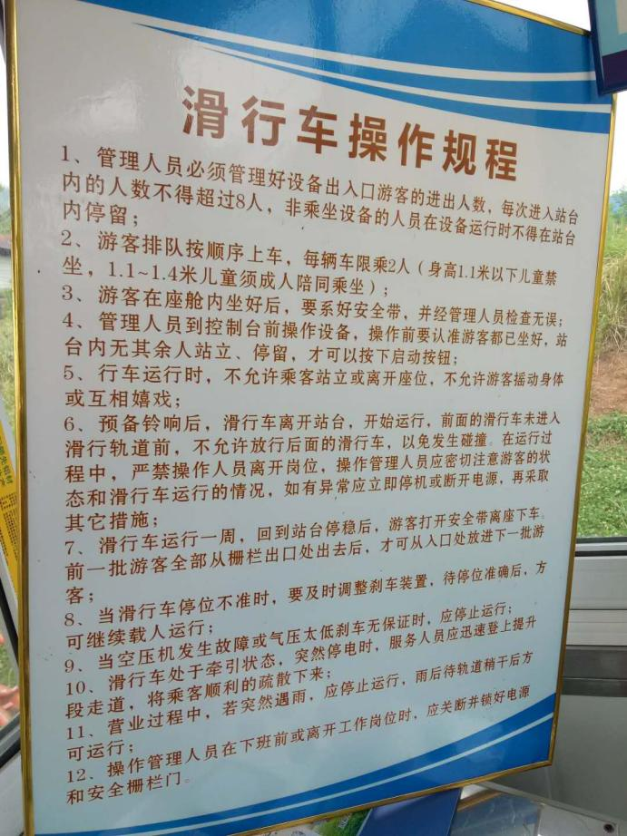

1. **重要安全生产制度清单**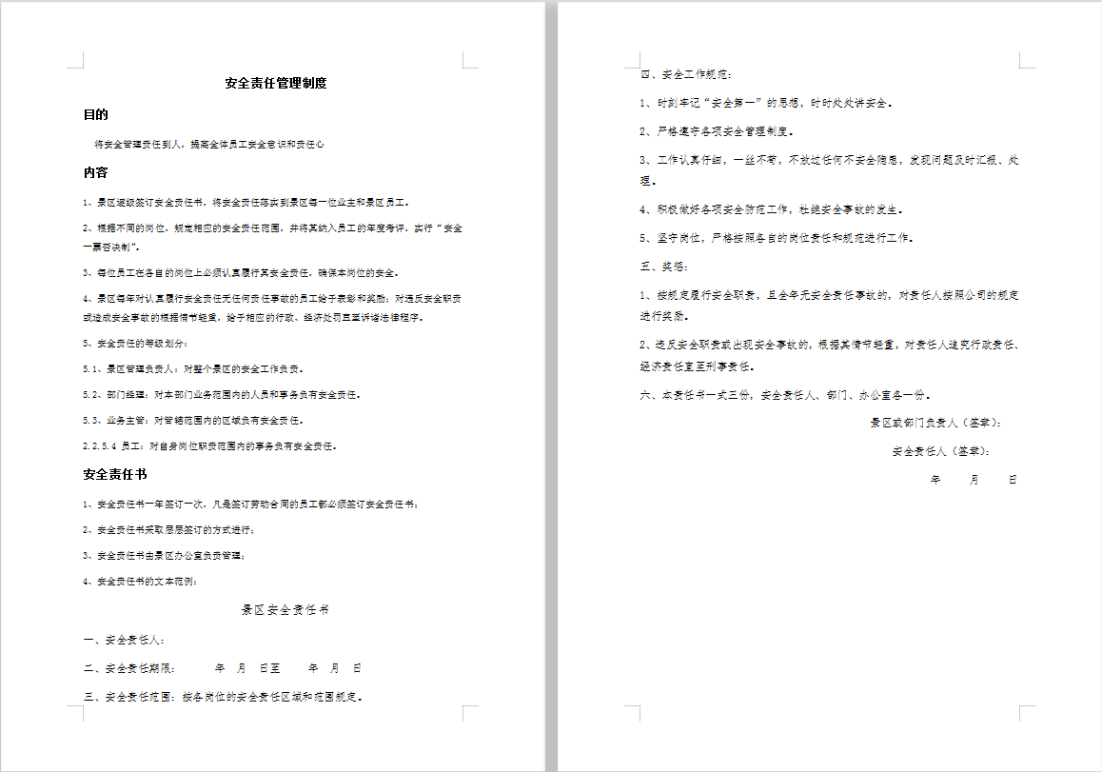

**五、重大安全生产风险管控清单**

**（一）重大消防安全风险管控责任清单**

| **重点部位**  **设施** | **主要风险**  **概述** | **管控责任** | **管控措施** | **责任人** |
| --- | --- | --- | --- | --- |
| **1.安全疏散设施** | **安全出口、疏散通道、疏散楼梯等对人员安全疏散至关重要，如果不能保证其畅通，有序疏散，火灾情况下极易造成群死群伤或人员踩踏。** | **1.保持疏散通道、安全出口畅通；**  **2.保证封闭楼梯间、防烟楼梯间等设置在疏散通道、安全出口上的门完好有效；**  **3.保持消防应急照明、安全疏散指示标志完好、有效；** | **1.定期维护检查疏散通道、安全出口等安全疏散设施，清理杂物，禁止占用、堵塞、封闭疏散通道和楼梯间；**  **2.安全出口、疏散门不得设置门槛和其他影响疏散的障碍物；**  **3.窗口、阳台等部位不应设置影响逃生和灭火救援的栅栏；**  **4.人员密集场所使用和营业期间疏散出口、安全出口的门不应锁闭；**  **5.封闭楼梯间、防烟楼梯间的门要设有正确启闭状态的标识；**  **6.保持常闭式防火门处于关闭状态；需要经常保持开启状态的防火门，要保证其火灾时能自动关闭；自动和手动关闭的装置保持完好有效；**  **7.平时需要控制人员出入或设有门禁系统的疏散门，要保证火灾时人员疏散畅通的可靠措施；**  **8.消防应急照明、安全疏散指示标志不应遮挡，发生损坏时及时维修、更换；**  **9.在旅馆、餐饮场所、商店、医院、公共娱乐场所等各楼层的明显位置设置安全疏散指示图，指示图上标明疏散路线、安全出口、人员所在位置和必要的文字说明；** | **王 坤**  **李兴亮** |
| **2.消防给水及消火栓系统** | **水是扑灭火灾的主要灭火剂，消火栓是常见的重要消防设施，如果不能保证消防供水能力的安全可靠和消火栓系统的完好有效，火灾发生后，就不能及时有效控制火灾蔓延，减少火灾危害。** | **1.保证消防水池、消防水箱等消防给水设施供水能力安全可靠；**  **2.保持消火栓系统完好有效；** | **1.每天对水源控制阀、报警阀组进行外观检查，保证系统处于无故障状态；**  **2.每周自动启动消防水泵运转一次，且记录自动巡检情况；**  **3.每月对消防水池、高位消防水箱等消防水源设施的水位进行一次检测，确保水位满足消防用水，并手动启动消防水泵运转一次，检查供电电源情况；**  **4.每季度对消防水泵接合器接口及附件进行一次检查，保证接口完好、无渗漏、闷盖齐全，对系统所有的末端试水阀和报警阀的放水试验阀进行一次放水试验，检查系统启动、报警功能及出水情况是否正常；**  **5.每年对系统过滤器进行一次排查，发现堵塞或损坏要及时检修；**  **6.室内消火栓箱不应上锁，箱内水枪、水带、水喉设备齐全、完好，展品、商品、货柜、广告箱牌、生产设备等的设置不得影响室内消火栓的正常使用；**  **7.室外消火栓不应埋压、圈占；距室外消火栓、水泵接合器周围不得设置影响其正常使用的障碍物；**  **8.每季度对消火栓进行一次外观和漏水检查，发现有不正常的消火栓应及时更换；**  **9.消防给水及消火栓系统发生故障，需停水修理前，要向主管值班人员报告，取得维护负责人的同意，临场监督并采取防范措施后再动工；**  **10.严寒、寒冷等冬季结冰地区的消防水池要采取防冻措施；** | **席龙仲** |
| **3.用电管理** | **生产生活用电量大，近年来由于线路的过载、短路、接触不良、漏电等原因，导致产生电弧、电火花或线路过热引燃电线、电缆及其周围的可燃物的火灾多发频发，如不能安全用电，则极易引发火灾事故。** | **1.建立用电管理制度、规程；**  **2.保证生产、生活中安全用电；**  **3.定期检查、检测电气线路、设备；** | **1.结合生产、经营、生活用电实际，明确安全用电管理措施、办法；**  **2.购电气、电热设备，应选用合格产品，并符合有关安全标准要求；**  **3.电气线路敷设、电气设备安装和维修由具备职业资格的电工操作；**  **4.不得随意乱接电线，擅自增加用电设备；**  **5.严禁长时间超负荷运行；**  **6.电器设备周围应与可燃物保持一定的安全间距；**  **7.商店、餐饮场所、公共娱乐场所等营业结束时，应切断营业场所的非必要电源；**  **8.定期组织员工开展安全用电宣传教育培训；**  **9.定期开展电气线路、设备检查、检测，及时处理线路老化、接触不良等问题隐患；**  **10.有条件的单位可安装电气火灾监控系统；** | **席山东** |
| **4.用火、**  **动火管理** | **从近年火灾原因来看，用火不慎是造成火灾的主要原因之一，严格用火、动火管理是预防火灾的一项重要措施。如不能安全用火，则极易引发火灾事故。** | **1.建立用火动火管理制度、规程；**  **2.保证生产、生活安全用火、动火；**  **3.定期检查维护、检测燃油、燃气管道；** | **1.结合生产、经营、生活用火、动火实际，明确安全用火、动火管理措施、办法；**  **2.需要动火施工的区域与使用、营业区之间要进行防火分隔；**  **3.电气焊等明火作业前，实施动火的部门和人员应按照制度规定办理动火审批手续，清除易燃可燃物，配置灭火器材，落实现场监护人和安全措施，在确认无火灾、爆炸危险后方可动火施工；**  **4.商店、公共娱乐场所禁止在营业时间进行动火施工；**  **5.炉火、烟道等取暖设施与可燃物之间要采取防火隔热措施；**  **6.人员密集场所不得使用明火照明或取暖，如特殊情况需要时要有专人看护，做到人走火灭；**  **7.演出、放映场所需要使用明火效果时，要落实相关的防火措施；**  **8.公共娱乐场所在营业时间和营业结束后，要安排专人清除烟蒂等火种；**  **9.在具有火灾、爆炸危险的场所不得吸烟、使用明火，并设置警示提醒标志；**  **10.定期组织员工开展安全用火、动火宣传教育培训；**  **11.厨房燃油、燃气管道要经常检查、检测和保养，及时处理管道老化等问题；**  **12.餐馆、餐饮场所、医院、学校等厨房的烟道至少每季度清洗一次；** | **唐海亮** |

**（二）特种设备主要类别安全风险管控责任清单**

**1.大型游乐设施**

|  |  |  |  |  |
| --- | --- | --- | --- | --- |
| **风险点名称** | | **大型游乐设施** | **主要风险因素概述** | **1.作业人员无证操作或证书不在有效期内；**  **2.大型游乐设施制造、安装、改造、修理单位不具备许可条件；**  **3.安全保护装置功能失效；**  **4.设备超负荷运行；**  **5.未定期检验或定期检验不合格仍继续使用；**  **6.日常检查维护保养不到位；** |
| **风险点编号** | |  |
| **风险等级** | |  |
| **安全标志** | |  | **主要风险管控措施** | **1.使用取得许可生产并经检验合格的大型游乐设施；**  **2.履行安装、维修、改造告知和法定报检责任；**  **3.严格执行大型游乐设施日常检查维护保养制度；**  **4.操作人员严格按照安全技术规范作业；**  **5.加强现场秩序管理；** |
| **责任人** | **安全管理**  **负责人** | **李兴亮** | **主要事故类型** | **坠落、倾覆、挤压、触电、溺水、高空困人、机械伤害。** |
| **安全管理员** | **李兴亮** | **应急处置措施** | **1.立即停用，对事故现场实施隔离和警戒；**  **2.对受伤人员及时组织救援，拨打120、119及110求救；**  **3.现场发现事故人员立即根据企业制定的《特种设备事故应急预案》进行处置并按要求上报；** |
| **一线操作人员** | **王云龙** |

**2.客运索道**

|  |  |  |  |  |
| --- | --- | --- | --- | --- |
| **风险点名称** | | **客运索道** | **主要风险因素概述** | **1.作业人员无证操作或证书不在有效期内；**  **2.客运索道制造、安装、改造、修理单位不具备许可条件；**  **3.安全保护装置功能失效；**  **4.设备超负荷运行；**  **5.未定期检验或定期检验不合格仍继续使用；**  **6.日常检查维护保养不到位；** |
| **风险点编号** | |  |
| **风险等级** | |  |
| **安全标志** | |  | **主要风险管控措施** | **1.使用取得许可生产并经检验合格的客运索道；**  **2.履行安装、维修、改造告知和法定报检责任；**  **3.严格执行客运索道日常检查维护保养制度；**  **4.操作人员严格按照安全技术规范作业；**  **5.加强现场秩序管理；** |
| **责任人** | **安全管理**  **负责人** | **李兴亮** | **主要事故类型** | **坠落、倾覆、挤压、触电、高空困人、机械伤害。** |
| **安全管理员** | **李兴亮** | **应急处置措施** | **1.立即停用，对事故现场实施隔离和警戒；**  **2.对受伤人员及时组织救援，拨打120、119及110求救；**  **3.现场发现事故人员立即根据企业制定的《特种设备事故应急预案》进行处置并按要求上报；** |
| **一线操作人员** | **王 坤** |

**3.景区内机动车辆**

|  |  |  |  |  |
| --- | --- | --- | --- | --- |
| **风险点名称** | | **厂（场）内**  **机动车辆** | **主要风险因素概述** | **1.作业人员无证操作或证书不在有效期内；**  **2.制造、改造、修理单位不具备许可条件；**  **3.安全保护装置功能失效；**  **4.设备超负荷运行；**  **5.未定期检验或定期检验不合格仍继续使用；**  **6.日常检查维护保养不到位；**  **7.未按规定线路和速度行驶；** |
| **风险点编号** | |  |
| **风险等级** | |  |
| **安全标志** | |  | **主要风险管控措施** | **1.使用取得许可生产并经检验合格的厂（场）内机动车辆；**  **2.履行维修、改造告知和法定报检责任；**  **3.操作人员持证上岗；**  **4.严格执行厂（场）内机动车辆日常检查维护保养制度；**  **5.操作人员严格按照安全技术规范作业；** |
| **责任人** | **安全管理**  **负责人** | **李兴亮** | **主要事故类型** | **车辆伤害、机械伤害、触电。** |
| **安全管理员** | **李兴亮** | **应急处置措施** | **1.立即停用，对事故现场实施隔离和警戒；**  **2.对受伤人员及时组织救援，拨打120、119及110求救；**  **3.现场发现事故人员立即根据企业制定的《特种设备事故应急预案》进行处置并按要求上报；** |
| **一线操作人员** | **席尊文** |

**（三）隐患排查治理清单**

|  |  |  |  |  |  |  |  |
| --- | --- | --- | --- | --- | --- | --- | --- |
| **号** | **隐患部位** | **排（检）查时间** | **发现隐患问题** | **整改措施** | **投入资金（元）** | **完成时间**  **（进度）** | **整改责任人** |
| 1 |  |  |  |  |  |  |  |
| 2 |  |  |  |  |  |  |  |
| 3 |  |  |  |  |  |  |  |
| 4 |  |  |  |  |  |  |  |
| 5 |  |  |  |  |  |  |  |
| 6 |  |  |  |  |  |  |  |
| 7 |  |  |  |  |  |  |  |
| 8 |  |  |  |  |  |  |  |
| 9 |  |  |  |  |  |  |  |

**六、应急管理工作清单**

**（一）应急工作领导机构组成**

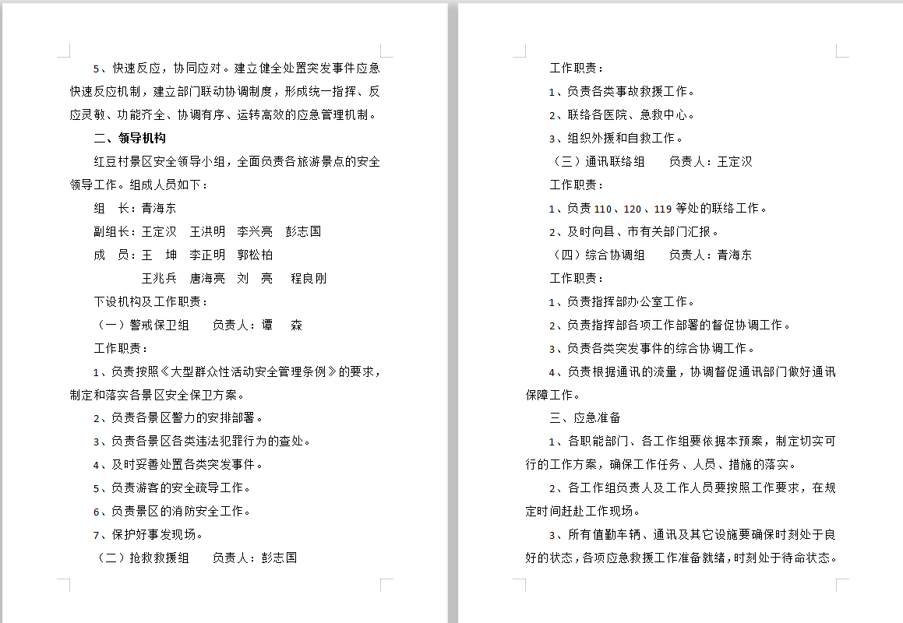

**（二）应急预案管理清单**

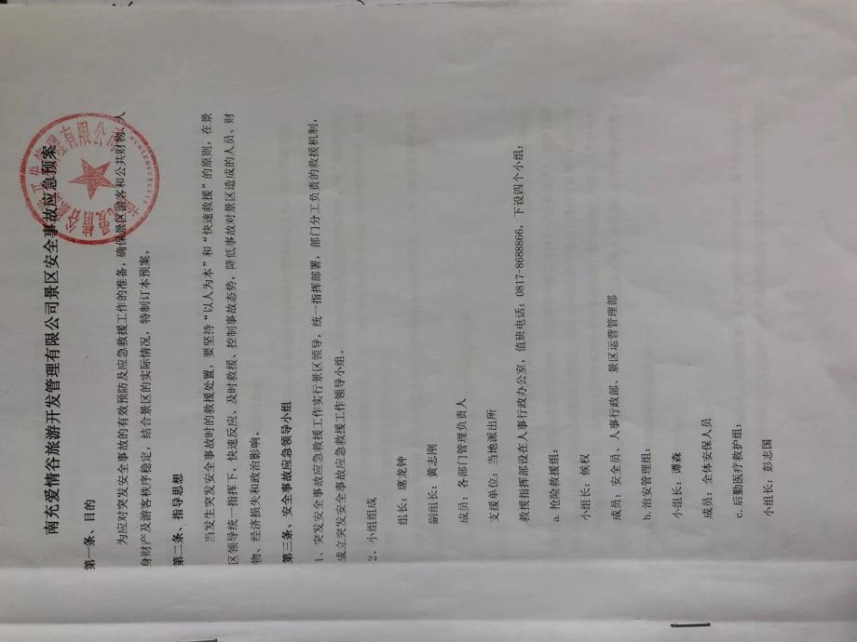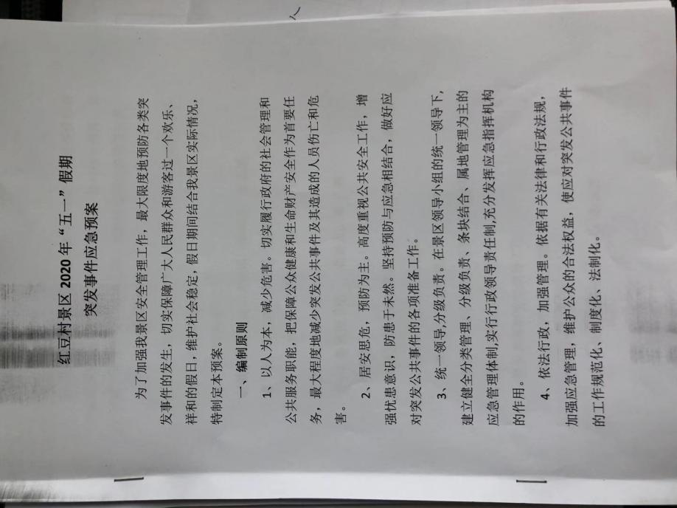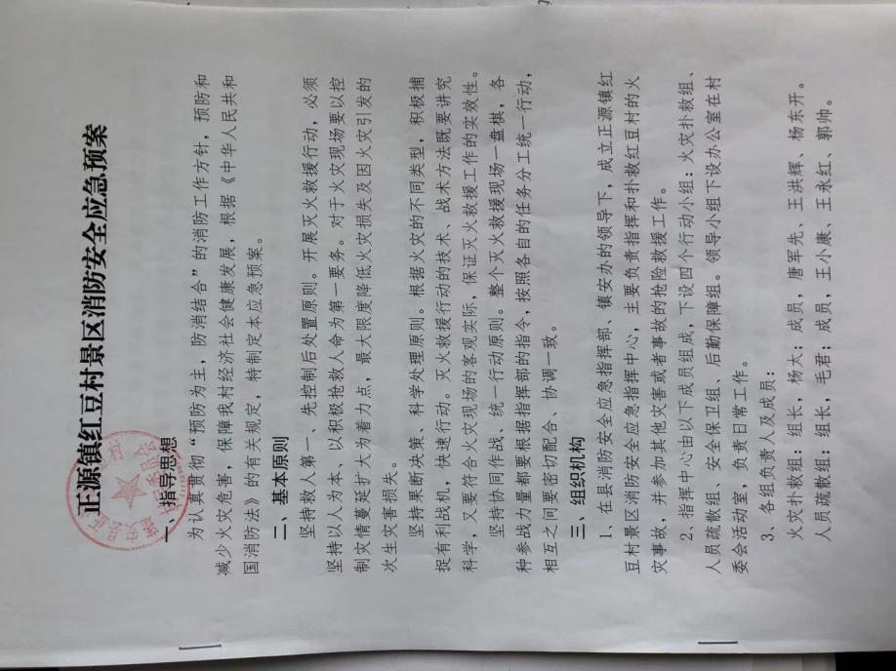

**（三）突发事件应急处置流程**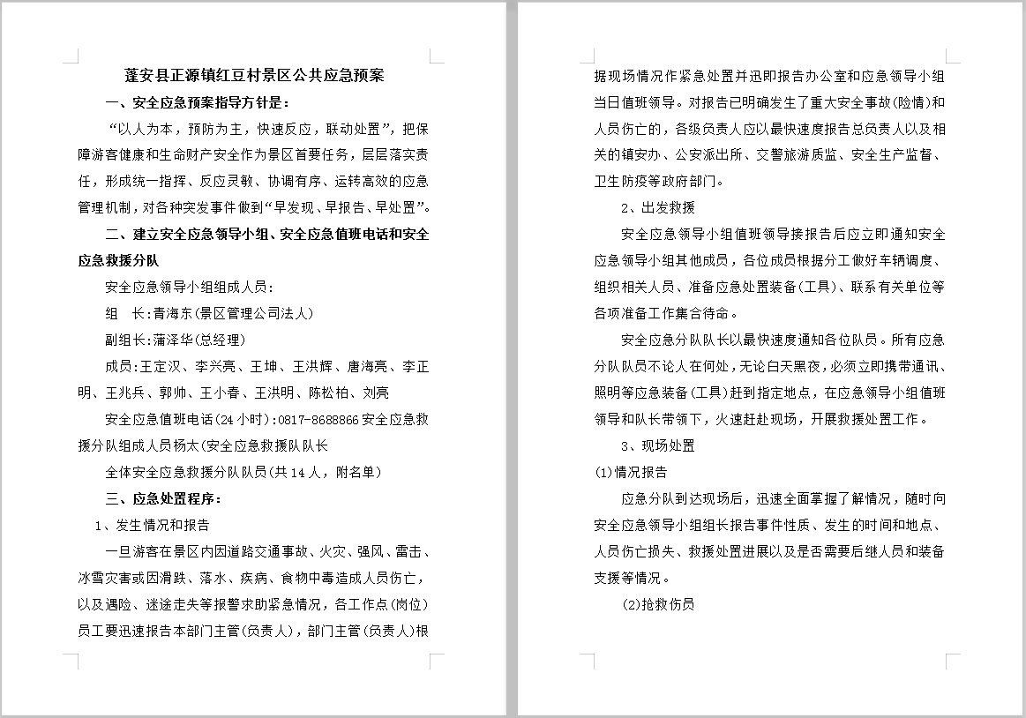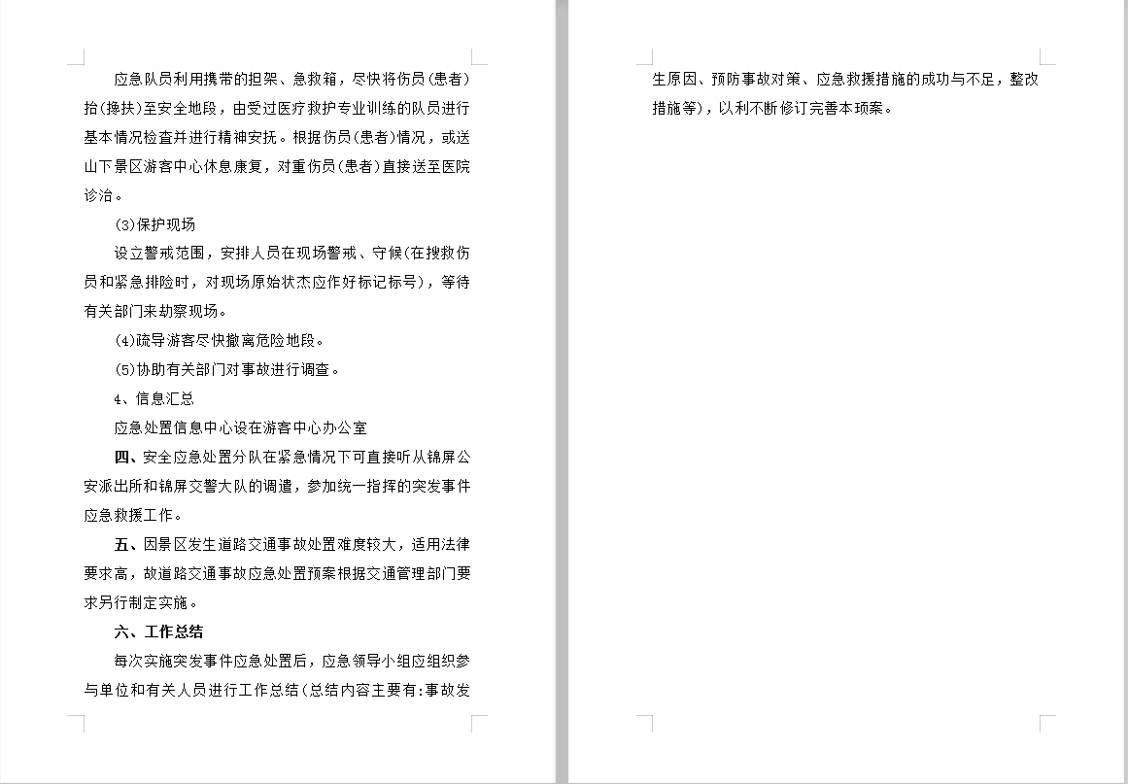

**七、安全生产工作宣传提示语清单**

**（一）消防安全宣传提示语清单**

⒈远离火灾，珍爱生命，共建平安家园。

⒉消除火灾隐患，构建和谐社会。

⒊防火人人想　户户都安祥。

⒋消防宣传进万家，平安连着你我他。

⒌保护消防设施，维护消防安全。

⒍隐患险于明火，防范胜于救灾，责任重于泰山。

⒎为预防火灾、减少火灾危害，请时刻注意防火。

⒏消防为我保安全，我做消防宣传员

⒐保护消防设施，维护消防安全。

⒑搞好防火工作，做好自防自救。

11.加强消防宣传，提高全民预防和抵御火灾能力。

12.用火用电不离人，消防安全牢记心。

⒔消防安全重之于防，天天防火日日安康。

⒕安全防火，人人有责。

⒖宿舍严禁私拉乱接电线,严禁使用明火。

⒗请保持楼梯、走道畅通，严禁堆放杂物。

⒘预防火灾是全社会的共同责任。

⒙人人把好防火关，有备无患保平安。

19.安全发展新理念，全民消防是关键。

　 20. 一次火灾两行热泪,三思隐患四季平安。

　　21.心有一把防范锁，胜过万道防火墙。

　 22.火灾隐患猛于虎，消防安全重如山。

　　23.小心怎会烧赤壁，大意往往失荆州。

　　24.消防没有旁观者 你我都是践行人。

　　25.火灾不留情，预防要先行。

　　26.离家外出查仔细，关闭电源断燃气。

　　27.火场逃生有妙计，捂鼻匍匐披湿衣。

　　28.火灾逃生命为先，切莫贪恋物和钱。

　　29.创业艰难十年功，一次火灾人财空。

　　30.消防法规同遵守，幸福生活共拥有。

**（二）特种设备安全宣传提示语清单**

1.关爱生命，关注特种设备安全，共建和谐社会。

2.眼睛容不下一粒砂土，安全来不得半点马虎。

3.电梯运行快准稳，安全维护慢细全。

4.为了你和家人的安全，请不要使用过期气瓶。

5.加强气瓶安全监督管理，保障人民生命财产安全。

6.气瓶安全系万家，安全使用莫违规。

7.使用检验合格气瓶，保障您和家人安全。

8.与生活相约，与安全同行；,行动起来，杜绝不合格气瓶。

9.使用电梯方便你我他，爱护电梯也靠你我他。

10.文明乘电梯，安全你我他。

11.特种作业严要求，预防事故保安全。

12.特种安全意识淡化，设备事故隐患抬头。

13.宣传特种设备安全文化，增强企业安全生产意识。

14.特种设备安全你我他，构建和谐社会靠大家。

15.切实落实企业主体责任，保障特种设备安全运行。

16.落实特种设备安全责任，提升特种设备管理水平。

17.加强特种设备安全管理，落实使用单位主体责任。

18.宣传特种设备安全知识，增强特种设备安全意识。

19.践行群众路线教育，强化特种设备安全。

20.特种设备八大类 ，勿忘安全最珍贵。

**（三）食品卫生安全宣传提示语清单**

1.食品关乎生命，安全重于泰山。

2.严把食品安全关，共谱和谐社会曲。

3.勤查狠抓严把关，食品安全重于山。

4.欲想寿比南山，饮食安全为先。

5.购买食品莫贪便宜，健康安全时刻注意。

6.手牵手把好食品质量关，心连心守好食品安全门。

7.蔬菜瓜果不能少，牛奶鸡蛋营养好。

8.全面实施食品放心工程，促进经济社会协调发展。

　 9.建立诚信体系，保障食品安全。

　 10.人人关心食品安全，家家享受幸福生活。

　 11.群众利益无小事，食品安全是大事。

　 12.给食品多一点关注，对生命多一份负责。

　 13.增强食品安全意识，提高全民身体素质。

　 14.安全食品为大家，食品安全靠大家。

15.严厉打击以假充真，以非食品原料加工制作食品的违法行为。

16.三无产品不卫生，切莫花钱买病生。

17.一心一意关注食品安全，十全十美创建和谐社会。

　　18.食品安全个个参与，和谐社会人人受益。

　　19. 民以食为天，食以安为先。

20. 全面实施食品放心工程，促进经济社会和谐发展。